**Cálculo Numérico**   
**Lista de Exercícios 02**   
**Entrega: 22/03/2023**   
**___________________________________________**

1. Implemente um algoritmo que resolva o sistema triangular superior abaixo e informe a solução:

x1 + 2x2 + x3 + 2x4 = –2  
 – x2 – x3 – 3x4 = 4  
 3x3 + 5x4 = 1   
 11/3x4 = –11/3

2. Implemente o algoritmo da Eliminação Gaussiana, resolva o sistema linear e informe a matriz dos coeficientes triangularizada e a solução:

x1 + 2x2 + x3 + 2x4 = –2   
2x1 + 3x2 + x3 + x4 = 0  
 x1 + x2 + 3x3 + 4x4 = 3   
3x1 + 2x2 + x3 + x4 = 7

4. Seja o sistema linear na forma matricial A x = b

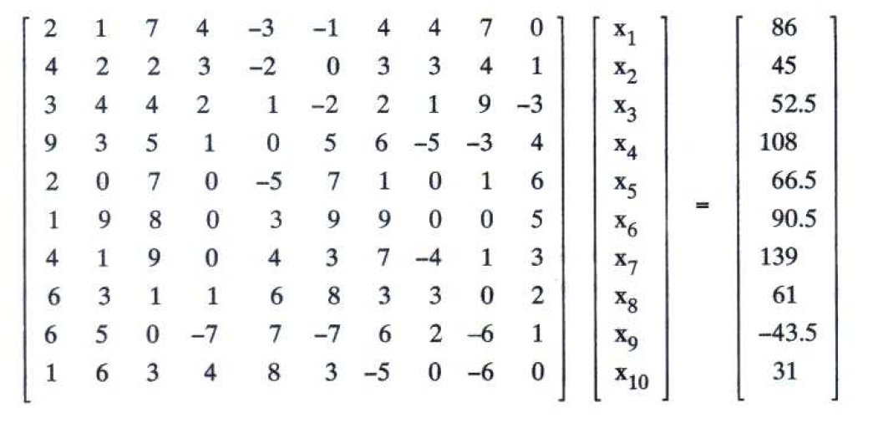

Qual a solução obtida pela Eliminação Gaussiana? Explique os seus resultados.